муниципальное бюджетное дошкольное образовательное
учреждение детский сад № 8 «Звездочка»

Сценарий развлечения с играми
и конкурсами к 23 февраля
«Школа молодого бойца»
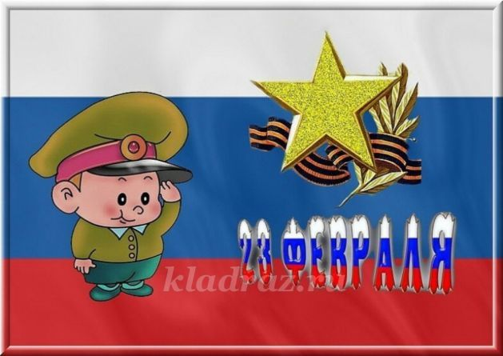
Старшая группа

Подготовила
воспитатель:
Комаристова О.М.

ст. Егорлыкская
Сценарий развлечения с играми и конкурсами к 23 февраля «Школа молодого бойца». Старшая группа
Цель:
- Познакомить детей с историей праздника.
- Научить детей сплоченности в коллективе.
- Выявить творческие способности.
- Воспитание патриотизма и любовь к своей Родине.
Задачи:
Прививать навыки поведения и умения выполнять игровые действия в составе команды с максимальной точностью и быстротой.
Содействовать формированию жизненно ценных черт личности (радоваться успехам победителей, оказание взаимопомощи, критически относится к своему поражению).
Ход развлечения
Ведущая. Добрый день, дорогие ребята! Мы собрались в нашем зале, чтобы всем вместе отметить замечательный праздник День защитника Отечества. В этот день мы поздравляем тех, кто мужественно защищал родную землю от захватчиков, кто в мирное время несёт нелёгкую и ответственную службу, а так же и наших мальчиков, ведь они будущие защитники нашей Родины.
Стихи.
1-й ребенок.
С Днем защитника страны
Всех мужчин мы поздравляем
И здоровья, и добра
От души мы вам желаем!
Смелость — это ваш девиз,
По плечу вам все задачи:
Склеить заново сервиз,
Все перекопать на даче.
2-й ребенок.
Скучно было бы без вас
И непросто в мире этом.
С праздником прекрасным вас!
Счастья вам, зимой и летом!
3-й ребенок.
Пусть сияет ярче солнце,
И пусть пушки их гремят,
Мир, людей, страну родную
Защитит всегда солдат!
4-й ребенок.
Когда лежит на речках лёд
И вьюга мчится вдаль,
Чудесный праздник нам несёт
Задумчивый февраль.
5-й ребенок.
Наступит праздник всех солдат,
Защитников, бойцов.
Поздравить будет каждый рад
И дедов, и отцов!
6. Праздник всех Солдатов наших —
Вот что значит этот день!
День защитников отважных
Да и просто всех парней!
Ведь любой из них мечтает
Защитить детей, семью,
Покорить хоть что-то в мире
И найти свою судьбу!
7. Российский воин бережёт
Родной страны покой и славу!
Он на посту – и наш народ Гордится Армией по праву.
Спокойно дети пусть растут
В Российской солнечной
Отчизне Он охраняет мирный труд,
Прекрасный труд во имя жизни.
Исполняется песня: "Наша армия!"
ВИДЕОФИЛЬМ «МОЯ АРМИЯ»
Ведущая. 23 февраля принято поздравлять всех мужчин. Дедушка, брат, отец и даже соседский мальчик рады будут получить поздравление в этот день. Им нужно напомнить, что мы их любим и ценим за мужество и отвагу. Нельзя забывать и о том, что среди прекрасной половины тоже есть немало женщин, которые рискуя своей жизнью, защищают нас от различных опасностей. 23 февраля чествуют не только мужчин, но и женщин. Послушайте стихотворение и узнаете о чем оно.
Голубые глаза,
Гимнастёрка отглажена,
На шинели звезда.
Она сражалась за родину,
За любимых своих.
А вы знаете сколько
Медсестричек таких.
Они солдат оживляли,
В бой за ними пошли,
От огня закрывали,
Как могли берегли.
Проводится конкурс «Санитары»
Оказать первую помощь при ранении в руку.
Вызываются два участника, побеждает тот, кто быстрее перебинтует руку
Ведущая. Дети, скажите, каким должен быть защитник Отечества?
Ответы детей.
Ведущая. Я знаю, ребята, что вы все смелые и ловкие. Как вы думаете, легко ли в армии служить? И я предлагаю вам сейчас в этом убедиться. Хотите?
Дети. Да
Ведущая. Чтобы быть сильным и мужественным солдаты в армии каждый день делают зарядку. Вот и мы сейчас с вами проведем разминку.
Проводится разминка: «Мы будущие солдаты»
Ведущая. Молодцы, ребята! А теперь
Внимание! Внимание! Начинаем наши соревнования!
Ведущая. Отгадайте-ка ребятки вы военные загадки.
ПРЕЗЕНТАЦИЯ «ЗАГАДКИ О ВОЕННОЙ ТЕХНИКЕ»

Воспитатель дает команду на построение.
И первая игра-соревнование: «Ловкие и смелые моряки»
Ребенок катит мяч до обозначенного места и обратно, передает эстафету следующему участнику.
Исполняется танец "Морячки"
Ведущая.
Он защищает поле ржи,
И рощу, и дубраву.
Оберегает рубежи
Далекая застава.
А долг военного такой:
Хранить покой и твой, и мой.
Дети. Пограничник
Проводится игра «Пограничники и нарушители»
Пограничники возьмутся за руки и образуют круг. А остальные – местные жители. Пограничники несут свою службу, они находятся в дозоре. Если пограничники подняли вверх руки, значит, граница открыта, и местные жители, могут забегать и выбегать в эти ворота. Но как только прозвучит слово «Патруль», бойцы опускают руки, и те, кто оказался внутри круга, будут временно задержаны. Давайте посмотрим, насколько надежно охраняют границу наши пограничники.
Ведущая.
Я на «тракторе» служу,
Только так, я вам скажу:
«Ведь прежде, чем пахать мне пашню,
Я разверну сначала башню».
Дети. Танкист
Проводится игра: «Танкисты»
Для проведения игры потребуется 2 таза. (Неплохо, если это будут пластмассовые тазики зеленого цвета). Дети разделены на две равные команды и на слова строятся в две колоны.
Первые участники получают по тазу, благодаря которым они должны превратиться в танк. Для этого надо встать на четвереньки и на спину «надеть» перевернутый таз. Каждый участник игры пробегает до заданного места, возвращается в команду и передает эстафету (тазик) следующему участнику. Та команда, у которой все черепашки пройдут испытание, побеждает в конкурсе.
- игра «Что изменилось?» (предметы)
Исполняется песня: «Вот мы какие»
Ведущая. Вот и закончилось наше мероприятие, посвященное празднику Защитника Отечества, победила в наших соревнованиях дружба! Давайте еще раз поздравим всех Защитников Отечества с их праздником, а нашим мальчикам подарим небольшие подарки! Желаем всем здоровья и счастья. И пусть небо над всем миром всегда будет голубым и чистым!

